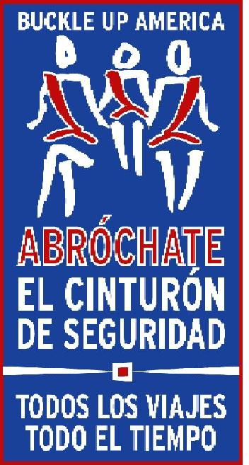
Abróchate el Cinturón de Seguridad. Todos los Viajes. Todo el Tiempo.
Planeación para el Día de Acción de Gracias 2013
Muestra de comunicado de prensa

PARA DIVULGACIÓN INMEDIATA: Fecha
CONTACTO: Nombre, número de teléfono, correo electrónico

Nota: Antes de completar los espacios en blanco con los nombres de la organización y del portavoz de la misma, DEBE comunicarse con ellos para obtener permiso para usar sus nombres en este comunicado de prensa y obtener su aprobación del lenguaje utilizado en sus citas, así como para incorporar cualquier cambio o adición que ellos requieran. Los comunicados de prensa solamente pueden ser enviados si se ha cumplido plenamente con este requisito.

[Organización] recuerda a los viajeros
del Día de Acción de Gracias abrocharse el cinturón
de seguridad todos los viajes, todo el tiempo.

[Ciudad, Estado] – Dado que se acerca la fiesta de Acción de Gracias, serán muchas las personas que pronto saldrán a las calles y las carreteras para visitar a sus familiares y amigos y celebrar la ocasión con ellos. [Organización] quiere recordarles a todos los viajeros, ya sea que vayan a atravesar el país o solamente transiten por la ciudad, que para garantizar llegar seguros a su destino y una fiesta feliz se deben abrochar el cinturón de seguridad en todos los viajes y todo el tiempo.

“El riesgo de resultar involucrado en un choque automovilístico grave o fatal aumenta cuando hay más automóviles transitando por las vías, y el fin de semana largo de Acción de Gracias siempre presenta muchos más vehículos en las calles y carreteras por ser una de las fechas más congestionadas del año para viajar”, dijo [Funcionario local]. “Por lo tanto queremos recordar a todos que los cinturones de seguridad pueden salvar su vida y las de aquellos que viajan con usted”.

De acuerdo con la Administración Nacional de Seguridad del Tráfico en las Carreteras (NHTSA), en el año 2011 los cinturones de seguridad les salvaron la vida a casi 12.000 personas a nivel nacional. Las investigaciones han demostrado que el riesgo de que un pasajero que viaja en el asiento de adelante con el cinturón de seguridad abrochado correctamente sufra una lesión fatal se reduce en un 45% y el riesgo de que sufra una lesión moderada o grave en un 50%.

El 52% de los 21.253 pasajeros que murieron en choques automovilísticos durante 2011 en todo el país NO tenía puesto el cinturón de seguridad en el momento del choque.

Una medida de seguridad tan simple puede salvar una vida, pero aún así se pierden demasiadas vidas porque algunos todavía no captan el mensaje. Durante el período de Acción de Gracias de 2011 murieron a nivel nacional 249 ocupantes de vehículos de pasajeros en choques automovilísticos, y el 50% de esas personas que fallecieron no tenía puesto el cinturón de seguridad en el momento del choque.

En 2011 a nivel nacional, el 62% de los 10.135 ocupantes de vehículos que murieron en choques automovilísticos durante la noche no tenía puesto el cinturón de seguridad, comparado con el 43% de los que murieron bajo las mismas circunstancias durante las horas del día.

“Muy frecuentemente vemos víctimas de choques automovilísticos que se vieron envueltas en la emoción de la fiesta de Acción de Gracias y que no llegaron sanas y salvas a su destino”, dijo [Funcionario local]. “Queremos recordar a todos los que van a transitar por las calles y las carreteras que por favor se abrochen el cinturón de seguridad en todos los viajes y todo el tiempo, así podrán dar gracias en esta fiesta y disfrutar con sus seres queridos”.

Para obtener más información sobre cómo viajar seguro durante la fiesta de Acción de Gracias visite el sitio www.trafficsafetymarketing.gov.

###

